Міністерство освітиі науки України  
Національний технічний університет України

«Київський політехнічний інститут»  
Факультет прикладної математики  
Кафедра спеціалізованих комп’ютерних систем

**Лабораторна робота №2**

з дисципліни

«Моделювання»

Виконав:  
студент групи КВ-92

Степанюк М.Ф.

Перевірив:

НаливайчукМ.В.

**Київ 2012**

**Завдання:**

1. Побудувати схеми рішення розглянутих задач в системі Simulink, отримати графік рішення. Порівняти з рішенням задач в MatLab за допомогою функції ode45.
2. Розв’язати ці задачі в MatLab, побудувати графік рішень.
3. Побудувати схему рішення в Simulink і отримати графік рішення наступних задач:

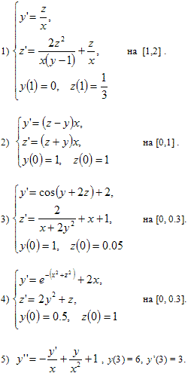

**Результат виконаного:**

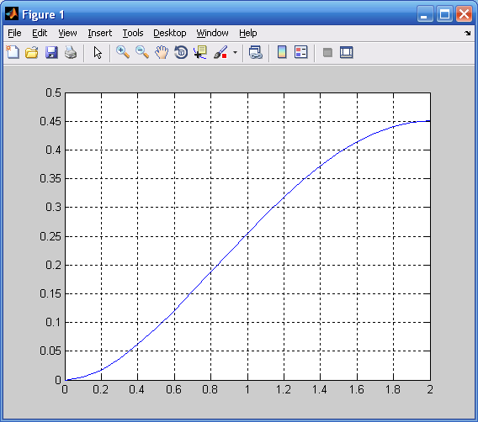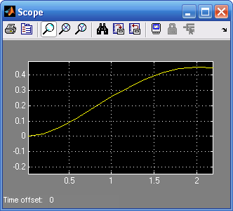

**Завдання 3:**

**1)**

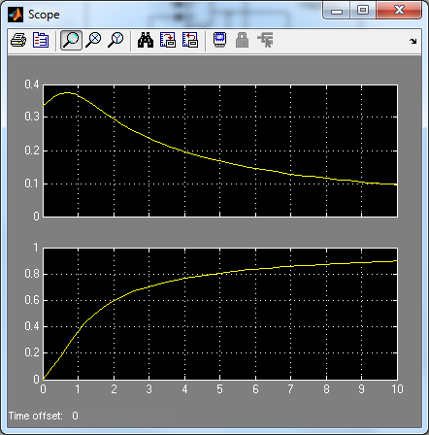

**2)**

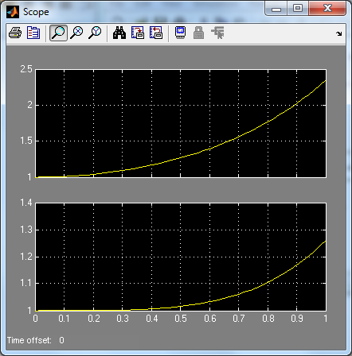

**3)**

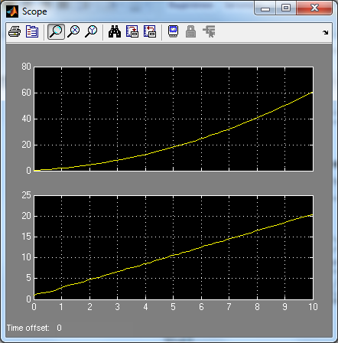

**4)**

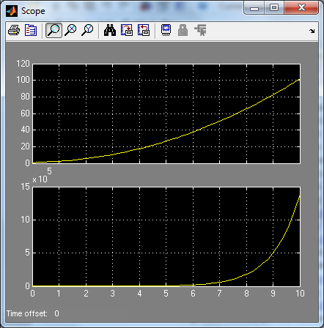

**5)**

